
实验活动1 氧气的实验室制取与性质
1．实验室制取氧气的主要步骤有：①固定装置；②装入药品；③加热；④检查装置的气密性；⑤用排水法收集。其操作顺序正确的是( )
A．①②③④⑤ B．②③①⑤④
C．④②①③⑤ D．④①②③⑤
2．高锰酸钾制取氧气的实验步骤中正确的是( )
A．检查装置的气密性，先把手掌紧贴容器的外壁，再把导管伸入水中
B．加热时，先对试管预热，再对准药品的部位加热
C．仪器装配后，先对试管预热，再检查装置的气密性
D．排水法集气完毕后，先熄灭酒精灯，再把导气管移出水面
3．现有下列仪器：①烧杯；②酒精灯；③铁架台；④试管；⑤托盘天平；⑥集气瓶。实验室用高锰酸钾制取氧气时不需要的仪器是( )
A．①⑤ B．①②④⑥
C．①②⑤ D．①②③⑤
4．请根据实验装置图回答问题：
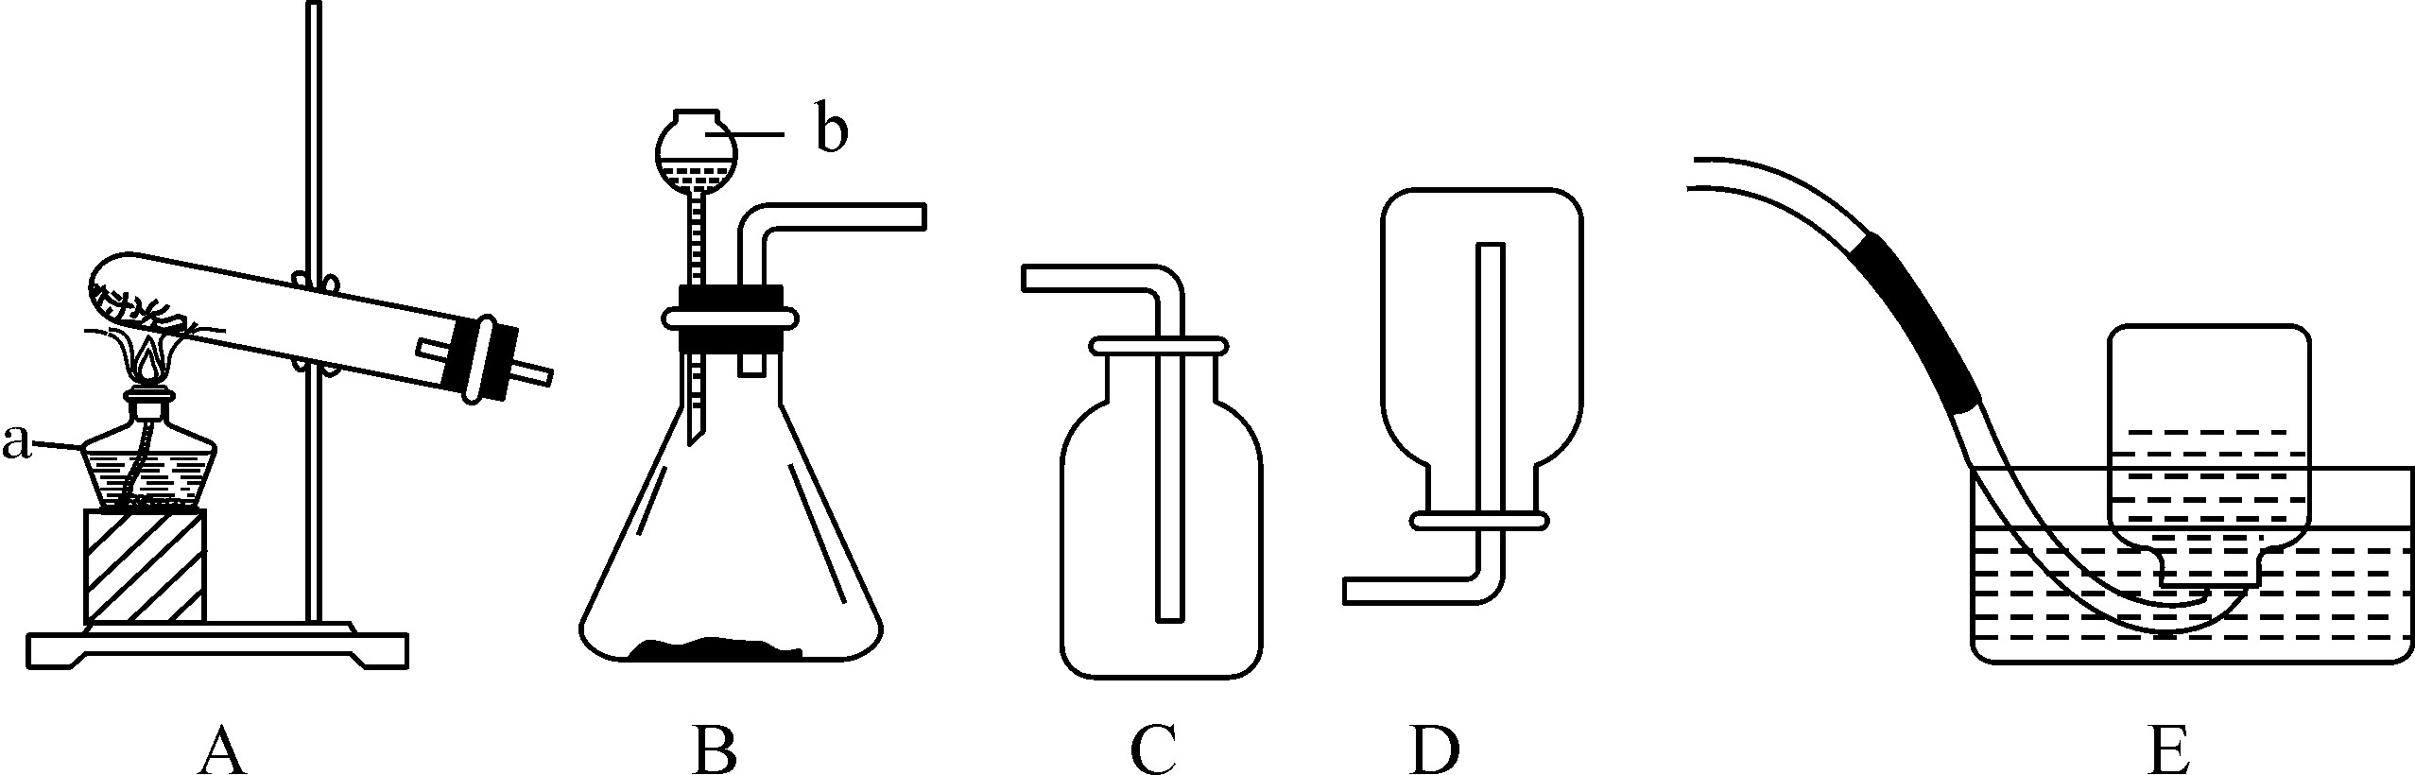
(1)写出仪器a、b的名称：a是________；b是________。
(2)若用B装置制氧气，反应的文字表达式是______________________________________
___________________________________________________________________________。
(3)甲烷是密度小于空气、难溶于水的气体，实验室用加热无水醋酸钠和碱石灰的固体混合物制取甲烷。制取甲烷的发生装置应选择______(填装置编号，下同)，收集装置应选________。
实验活动1 氧气的实验室制取与性质
1．C 2.B 3.A
4.(1)酒精灯 长颈漏斗
(2)过氧化氢――→水＋氧气
(3)A D或E

